BỘ GIÁO DỤC VÀ ĐÀO TẠO
TRƯỜNG ĐẠI HỌC NHA TRANG
KHOA CÔNG NGHỆ THÔNG TIN



BÁO CÁO CHUYÊN ĐỀ TỐT NGHIỆP

ỨNG DỤNG ONTOLOGY ĐỂ TỰ ĐỘNG CHÚ THÍCH ẢNH

Giảng viên hướng dẫn: Phạm Thị Thu Thúy
Sinh viên thực hiện: Lê Tuấn Anh
Lớp: 61-CNTT-1
Mã số sinh viên: 61136418

Khánh Hòa – Tháng 2 năm 2025

BỘ GIÁO DỤC VÀ ĐÀO TẠO
TRƯỜNG ĐẠI HỌC NHA TRANG
KHOA CÔNG NGHỆ THÔNG TIN



BÁO CÁO CHUYÊN ĐỀ TỐT NGHIỆP

ỨNG DỤNG ONTOLOGY ĐỂ TỰ ĐỘNG CHÚ THÍCH ẢNH

Giảng viên hướng dẫn: Phạm Thị Thu Thúy
Sinh viên thực hiện: Lê Tuấn Anh
Lớp: 61-CNTT-1
Mã số sinh viên: 61136418

Khánh Hòa – Tháng 2 năm 2025
TRƯỜNG ĐẠI HỌC NHA TRANG
Khoa: Công Nghệ Thông Tin

PHIẾU THEO DÕI TIẾN ĐỘ VÀ ĐÁNH GIÁ CHUYÊN ĐỀ
(Dùng cho CBHD và nộp cùng báo cáo CĐ của sinh viên)
Tên đề tài: Ứng dụng ontology để tự động chú thích ảnh
Chuyên ngành: Công nghệ thông tin
Họ và tên sinh viên: Lê Tuấn Anh Mã sinh viên: 61136418
Người hướng dẫn (học hàm, học vị, họ và tên): TS Phạm Thị Thu Thúy
Cơ quan công tác: Khoa CNTT
Phần đánh giá và cho điểm của người hướng dẫn (tính theo thang điểm 10)

Tiêu chí đánh giá | Trọng số (%) | Mô tả mức chất lượng |  |  |  | Điểm
 |  | Giỏi | Khá | Đạt yêu cầu | Không đạt
 |  | 9 - 10 | 7 - 8 | 5 – 6 | < 5
Xây dựng đề cương nghiên cứu | 10
Tinh thần và thái độ làm việc | 10
Kiến thức và kỹ năng làm việc | 10
Nội dung và kết quả đạt được | 40
Kỹ năng viết và trình bày báo cáo | 30
ĐIỂM TỔNG
Ghi chú: Điểm tổng làm tròn đến 1 số lẻ.

Nhận xét chung (sau khi sinh viên hoàn thành CĐ/KLTN):

Khánh Hòa, ngày 3 tháng 6 năm 2024
Cán bộ hướng dẫn
(Ký và ghi rõ họ tên)

TRƯỜNG ĐẠI HỌC NHA TRANG
Khoa/Viện: Công Nghệ Thông Tin
PHIẾU CHẤM ĐIỂM CHUYÊN ĐỀ/ KHÓA LUẬN TỐT NGHIỆP
(Dành cho cán bộ chấm điểm)
Tên đề tài: Ứng dụng ontology để tự động chú thích ảnh
Chuyên ngành: Công nghệ thông tin
Họ và tên sinh viên: Lê Tuấn Anh Mã sinh viên: 61136418
Người phản biện (học hàm, học vị, họ và tên): TS Nguyễn Khắc Cường
Cơ quan công tác: Khoa CNTT
Phần đánh giá và cho điểm của người phản biện (tính theo thang điểm 10)

Tiêu chí  đánh giá | Trọng số (%) | Mô tả mức chất lượng |  |  |  | Điểm
 |  | Giỏi | Khá | Đạt yêu cầu | Không đạt
 |  | 9 - 10 | 7 - 8 | 5 – 6 | < 5
Hình thức bản  thuyết minh | 30
Nội dung bản  thuyết minh | 30
Kết quả  nguyên cứu | 20
Mức độ trích dẫn và  sao chép | 20
ĐIỂM TỔNG:
Ghi chú: Điểm tổng làm tròn đến 1 số lẻ.

Khánh Hòa, ngày 13 tháng 6 năm 2025
Cán bộ chấm điểm CĐ
(Ký và ghi rõ họ tên)

Lời cam đoan
Tôi xin cam đoan tất cả kết quả nghiên cứu của đề tài “ỨNG DỤNG ONTOLOGY TỰ ĐỘNG CHÚ THÍCH ẢNH” là công trình nghiên cứu của riêng cá nhân tôi và chưa từng được công bố trong bất cứ công trình khoa học nào trước đó cho tới thời điểm hiện tại.
Khánh Hòa, 1 tháng 2 năm 2025

Lê Tuấn Anh
Mục lục

CHƯƠNG 1. TỔNG QUAN VỀ ĐỀ TÀI 3
1.1. MỤC ĐÍCH CHỌN ĐỀ TÀI 3
1.2. NỘI DUNG NGHIÊN CỨU 3
1.3. TỔNG QUAN VỀ BÀI TOÁN CHÚ THÍCH HÌNH ẢNH 4
1.4. CÁC MÔ HÌNH TẠO CHÚ THÍCH HÌNH ẢNH 5
CHƯƠNG 2. CƠ SỞ LÝ THUYẾT 10
2.1. CHÚ THÍCH HÌNH ẢNH (IMAGE CAPTIONING) 10
2.2. SHOW AND TELL MỘT MÔ HÌNH MÔ TẢ ẢNH BẰNG MẠNG NƠ-RON 10
2.2.1. Kiến trúc tổng quát SHOW AND TELL 11
2.3. Show, Attend, and Tell 12
2.3.1. Kiến trúc tổng quát 12
2.4. ONTOLOGY 13
2.4.1. Khái niệm 13
2.5. Flickr8k 14
2.6. Flickr30k 14
2.7. MS COCO 15
CHƯƠNG 3. THỰC HIỆN DỮ LIỆU CHÚ THÍCH ẢNH 16
3.1. Tải và xử lý dữ liệu 16
3.2. Công cụ thực hiện 16
3.3. DEMO chương trình 16
3.3.1. Bước 1 chuẩn bị dữ liệu đầu vào 16
3.3.2. Bước 2 Nhận diện đối tượng trong ảnh bằng mô hình học sâu 19
3.3.3. Bước 3 Ánh xạ kết quả nhận diện vào ontology 19
3.3.4. Bước 4 Truy vấn ontology để lấy thông tin chú thích ảnh 20
3.3.5. Bước 5 Hiển thị kết quả chú thích ảnh 21
3.3.6. Kết quả DEMO 22
CHƯƠNG 4. KẾT LUẬN VÀ HƯỚNG PHÁT TRIỂN 24
4.1. KẾT LUẬN 24
4.2. HƯỚNG PHÁT TRIỂN 24

DANH MỤC HÌNH
Hình 1 Ví dụ IMAGE CAPTIONING 4
Hình 2 Mô hình encoder-decoder 5
Hình 3 Mô hình có Attention 6
Hình 4 Mô hình transformer 8
Hình 6 Dữ liệu hình ảnh để chú thích 16
Hình 7 Chuẩn bị dữ liệu đầu vào 17
Hình 8 File sau khi đã chuyển 18
Hình 9 các lớp trong OWL 18
Hình 10 các thuộc tính trong OWL 18
Hình 11 Thực thể IMAGEID 18
Hình 12 Thực thể Annotation 18
Hình 13 Bước 2 Nhận diện đối tượng trong ảnh bằng mô hình học sâu 19
Hình 14 Ánh xạ kết quả nhận diện vào ontology 20
Hình 15 Bước 4 Truy vấn ontology để lấy thông tin chú thích ảnh 21
Hình 16 Bước 5 Hiển thị kết quả chú thích ảnh 21
Hình 17 Kết quả thực hiện ONTOLOGY IMAGE CAPTION 22

Lời cảm ơn
Trong suốt quá trình thực hiện đề tài, tôi đã nhận được sự hỗ trợ quý báu từ các phòng ban của trường Đại học Nha Trang và Khoa Công nghệ Thông tin, những người đã tạo điều kiện thuận lợi nhất để tôi có thể hoàn thành công việc. Đặc biệt, tôi xin bày tỏ lòng biết ơn sâu sắc đến Cô Phạm Thị Thu Thúy, người đã tận tình hướng dẫn và giúp đỡ tôi để hoàn thành tốt đề tài này.
Tôi cũng xin chân thành cảm ơn quý thầy cô trong Khoa Công nghệ Thông tin đã tận tâm giảng dạy và trang bị cho tôi những kiến thức cần thiết trong suốt thời gian qua, giúp tôi có nền tảng vững chắc để hoàn thành đề tài.
Cuối cùng, tôi xin gửi lời cảm ơn chân thành đến gia đình và bạn bè, những người đã luôn động viên và hỗ trợ tôi trong quá trình học tập và thực hiện đề tài.
Tôi xin chân thành cảm ơn!

Khánh Hòa, 1 tháng 2 năm 2025

Lê Tuấn Anh
Lời mở đầu
Hiện nay, khi lượng thông tin số hóa ngày càng nhiều, việc tổ chức, quản lý và khai thác tri thức một cách hiệu quả trở thành một vấn đề rất quan trọng. Trong số các phương pháp được sử dụng để biểu diễn tri thức, ontology được xem là một công cụ mạnh mẽ nhờ khả năng mô tả rõ ràng các khái niệm và mối quan hệ giữa chúng trong một lĩnh vực cụ thể. Không chỉ giúp hệ thống hiểu được nội dung dữ liệu, ontology còn cho phép chia sẻ và tái sử dụng tri thức dễ dàng giữa các hệ thống khác nhau.
Ontology đặc biệt có vai trò quan trọng, nơi dữ liệu không chỉ đơn thuần được lưu trữ mà còn được gắn kèm ngữ nghĩa giúp máy tính có thể đọc hiểu và xử lý thông minh hơn. Nhờ những ưu điểm này, nhu cầu xây dựng ontology cho các ngành, lĩnh vực ngày càng tăng cao.
Với sự phát triển mạnh mẽ của các doanh nghiệp tại Việt Nam, nhu cầu về một ứng dụng tự động chú thích ảnh tốt và ổn trở nên cấp thiết. Một ứng dụng hiệu quả không chỉ nâng cao chất lượng dịch vụ mà còn góp phần vào sự phát triển và tăng trưởng của doanh nghiệp, đáp ứng nhu cầu làm việc, trao đổi thông tin chú thích hình ảnh và kinh doanh của khách hàng và nhân viên.
Hiện nay, nhiều doanh nghiệp đã trang bị cho mình những ứng dụng tiên tiến, không ngừng cải tiến để bắt kịp với nhu cầu ngày càng tăng. Đặc biệt, các doanh nghiệp lớn còn có thể kiểm soát tự động chú thích nhiều dữ liệu ảnh, quản lý dễ dàng và nâng cao hiệu suất làm việc. Việc tạo ứng dụng chú thích ảnh cho doanh nghiệp cần được thực hiện chuyên nghiệp và hiệu quả, đáp ứng tối đa nhu cầu của khách hàng và quy trình quản lý, sử dụng những công nghệ tiên tiến để đảm bảo tự động chú thích ảnh tối ưu và khả năng chú thích được mở rộng từ ứng dụng tự động chú thích ảnh.
Trong phạm vi nghiên cứu này, tác giả sẽ dùng phương pháp tự động chú thích ảnh dựa vào Ontology được đề xuất nhằm xác định ngữ nghĩa cấp cao trong hình ảnh. Ontology tự động xây dựng trên cơ sở tri thức cho chú thích hình ảnh tiếp theo tiếp cận ngữ nghĩa bằng công cụ Protesgé, vận dụng những kiến thức đã học để thực hiện một số nội dung như: deep learning,xử lý đồ họa, trí tuệ nhân tạo...
Để minh chứng cho các lý thuyết đã đề xuất, chúng tôi tiến hành thực nghiệm trên bộ ảnh Flickr8k: Tập dữ liệu nhỏ (~8,000 ảnh) kèm chú thích ,Flickr30k: Phiên bản mở rộng (~30,000 ảnh) với chú thích chi tiết hơn,MS COCO (Microsoft Common Objects in Context): Tập dữ liệu lớn (~330,000 ảnh) với chú thích đa ngữ nghĩa.
Tuy nhiên, việc xây dựng một ontology hoàn chỉnh từ đầu không hề đơn giản. Quá trình này thường mất nhiều thời gian, được sự tham gia của Cô Phạm Thị Thu Thúy hướng dẫn và đưa ra giải pháp và áp dụng các phương pháp xử lý phức tạp.
Qua việc nghiên cứu và triển khai này, chúng tôi hy vọng sẽ mang lại một ứng dụng hiệu quả, đáp ứng tốt các yêu cầu hiện tại và tương lai của doanh nghiệp, đồng thời góp phần vào sự phát triển bền vững của doanh nghiệp.

TỔNG QUAN VỀ ĐỀ TÀI

MỤC ĐÍCH CHỌN ĐỀ TÀI
Xã hội ngày càng phát triển số lượng danh nghiệp và công ty mọc lên với số lượng rất lớn và công nghệ cũng càng ngày càng phát triển. Để theo kịp thời đại công nghệ cao và đáp ứng nhu cầu phát triển cho công ty và doanh nghiệp.
Nhằm đáp ứng yêu cầu thực tập và mong muốn tìm hiểu ứng dụng và triển khai một ứng dụng cho hệ thống công ty/doanh nghiệp nên em đã chọn đề tài này làm
đề tài chuyên đề tốt nghiệp của mình, trong quá trình thực hiện chuyên đề gặp nhiều khó khăn, kinh nghiệm còn hạn chế, em mong sẽ nhận được sự góp ý, phê bình của quý Thầy Cô.

NỘI DUNG NGHIÊN CỨU
Mục tiêu: Hiểu rõ cách các mô hình học sâu hiện đại hoạt động trong việc tạo chú thích ảnh.
Các kỹ thuật cần nghiên cứu:
- Show and Tell: Mô hình cơ bản kết hợp CNN (như Inception) để trích xuất đặc trưng ảnh và RNN (LSTM) để sinh văn bản.
- Show, Attend, and Tell: Mô hình cải tiến sử dụng cơ chế Attention, giúp hệ thống tập trung vào các phần quan trọng của ảnh khi tạo chú thích.
- Transformer-based Image Captioning: Các mô hình như Vision Transformer (ViT) và CLIP kết hợp với Transformer Decoder để tăng hiệu quả sinh ngữ nghĩa.
Chuẩn bị dữ liệu chú thích ảnh:
- Flickr8k: Tập dữ liệu nhỏ (~8,000 ảnh) kèm chú thích.
- Flickr30k: Phiên bản mở rộng (~30,000 ảnh) với chú thích chi tiết hơn.
- MS COCO (Microsoft Common Objects in Context): Tập dữ liệu lớn (~330,000 ảnh) với chú thích đa ngữ nghĩa.
Xây dựng Ontology Thiết kế một ontology đơn giản mô tả các khái niệm, đối tượng, hành động và mối quan hệ giữa chúng trong ảnh. Ontology sẽ được xây dựng bằng công cụ Protégé và lưu dưới định dạng OWL.
Tích hợp Ontologies với mô hình học sâu: Ontology được sử dụng để kiểm tra tính logic, ngữ nghĩa của các chú thích do mô hình sinh ra. Việc tích hợp này giúp phát hiện và chỉnh sửa các chú thích sai lệch hoặc không phù hợp với ngữ cảnh trong ảnh.
Đánh giá và cải tiến: Hệ thống được đánh giá dựa trên các thước đo phổ biến như BLEU, CIDEr, SPICE. Đồng thời, quá trình thử nghiệm cũng đề xuất các hướng cải tiến để nâng cao độ chính xác và tính ngữ nghĩa của chú thích.

TỔNG QUAN VỀ BÀI TOÁN CHÚ THÍCH HÌNH ẢNH
Mô tả bài toán : Chú thích hình ảnh là bài toán tự động tạo ra một đoạn văn bản mô tả chính xác nội dung của một bức ảnh. Đây là một bài toán kết hợp giữa xử lý ảnh và xử lý ngôn ngữ tự nhiên, nhằm giúp máy tính hiểu và diễn giải nội dung hình ảnh dưới dạng ngôn ngữ con người
Đầu vào: một bức ảnh
Đầu ra : Câu chú thích cho hình ảnh, chính xác về nội dung
Dữ liệu huấn luyện : bao gồm ảnh và caption được gán nhãn

Hình ảnh các ví dụ hình ảnh:
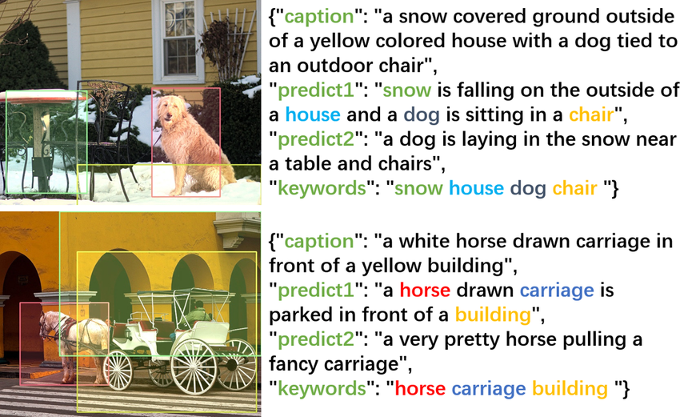
Hình 1 Ví dụ IMAGE CAPTIONING

CÁC MÔ HÌNH TẠO CHÚ THÍCH HÌNH ẢNH
MÔ HÌNH ENCODER-DECODER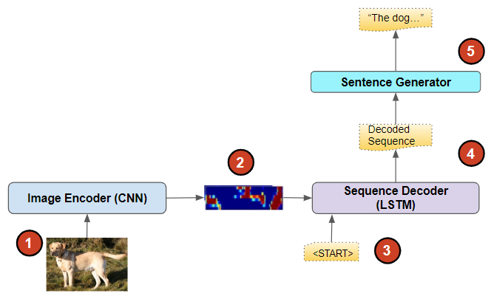
Hình 2 Mô hình encoder-decoder
- Encoder: Dùng mạng CNN (như VGG, ResNet) để trích xuất đặc trưng hình ảnh.
- Decoder: Dùng mạng RNN (thường là LSTM hoặc GRU) để sinh ra câu chú thích dựa trên đặc trưng hình ảnh vừa trích xuất.
Giải thích từng bước trong ảnh hình 2 :
Bước 1: Ảnh đầu vào (Input Image)
Ảnh đầu vào. Đây là bức ảnh thực tế mà hệ thống cần sinh chú thích.
- Là dữ liệu đầu vào cho toàn bộ mô hình.
Bước 2 : Bộ mã hóa ảnh (Image Encoder - CNN)
Ảnh được đưa vào mạng nơ ron để trích xuất ảnh đặc trưng , xét vào vai trò chuyển từ pixel sang vector đặc trưng
- Đầu ra là một vector đặc trưng hoặc bản đồ đặc trưng (feature map) dùng cho bước tiếp theo.
Bước 3 : Khởi tạo giải mã chuỗi (Sequence Decoder - LSTM)
Vector đặc trưng ảnh được đưa vào bộ giải mã chuỗi (thường là LSTM hoặc GRU). Bộ giải mã này sẽ sinh ra các từ trong câu mô tả, từng từ một, dựa trên đặc trưng ảnh và các từ đã sinh trước đó.
- Quá trình sinh chuỗi bắt đầu với token đặc biệt <START> để báo hiệu bắt đầu sinh câu.
Bước 4 : Sinh dãy từ (Decoded Sequence)
LSTM dựa vào trạng thái hiện tại và các từ trước để dự đoán từ tiếp theo trong câu.Quá trình này lặp lại cho đến khi sinh ra token kết thúc (<END>) hoặc đạt độ dài tối đa cho phép.
- Tạo ra một chuỗi các từ (Decoded Sequence) đại diện cho mô tả ảnh.
Bước 5 : Sinh câu hoàn chỉnh (Sentence Generator)
Các từ được sinh ra từ LSTM được ghép lại thành câu hoàn chỉnh. Vai trò: Tạo ra câu chú thích tự nhiên, dễ hiểu cho người dùng.
“The dog is standing in the grass.”.
- Câu mô tả cuối cùng cho ảnh đầu vào.
MÔ HÌNH CÓ ATTENTION
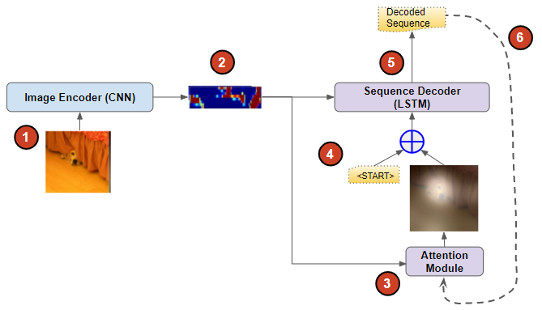
Hình 3 Mô hình có Attention
- Cải tiến bằng cách thêm cơ chế Attention:giúp mô hình tập trung vào các vùng ảnh quan trọng khi sinh ra từng từ trong câu chú thích.
Giải thích từng bước trong ảnh hình 3
Bước 1: Ảnh đầu vào (Input Image)
Ảnh đầu vào . Đây là bức ảnh thực tế mà hệ thống cần sinh chú thích.
- Là dữ liệu đầu vào cần mô tả
Bước 2 : Bộ mã hóa ảnh (Image Encoder - CNN)
Ảnh được truyền qua mạng nơ ron, CNN trích xuất đặc trưng cho ảnh
- Kết quả là một ma trận hoặc tensor đặc trưng, giữ lại thông tin không gian của ảnh để phục vụ cho attention..
Bước 3 : Mô-đun Attetion (Attention Module)
Nhận đầu vào từ kết quả bước 3 ở trên sẽ tính toán trọng số cho từng vùng của ảnh, xác định vùng nào cần "tập trung" để sinh từ tiếp theo.
- Chú ý vào các vùng quan trọng tương ứng với từng từ trong caption
Bước 4 : Khởi tạo giải mã (Start token + Context)
Bắt đầu quá trình sinh caption từ Attetion Module đưa vào LSTM
- Từ sinh ra và vector mới phục vụ để đưa vào decoder
Bước 5 : Sequence Decoder (LSTM)
Bộ giải mã tuần tự (LSTM) nhận đầu vào là vector ngữ cảnh và từ trước đó.
LSTM dự đoán từ tiếp theo trong câu caption dựa trên thông tin ảnh (qua attention) và ngữ cảnh chuỗi từ đã sinh.
- Quá trình này lặp lại cho đến khi sinh đạt kết quả hoặc đạt độ dài tối đa.
Bước 6 : Sinh dãy chú thích (Decoded Sequence)
Các từ được sinh ra từ LSTM được ghép lại thành chuỗi caption hoàn chỉnh mô tả nội dung ảnh.
Mỗi từ trong caption đều được sinh ra khi mô hình chú ý vào những vùng ảnh khác nhau (nhờ attention).
- Kết quả cuối cùng là một câu mô tả tự động cho ảnh đầu vào, “A dog is lying under the table.”.

MÔ HÌNH VỚI TRANFORMER
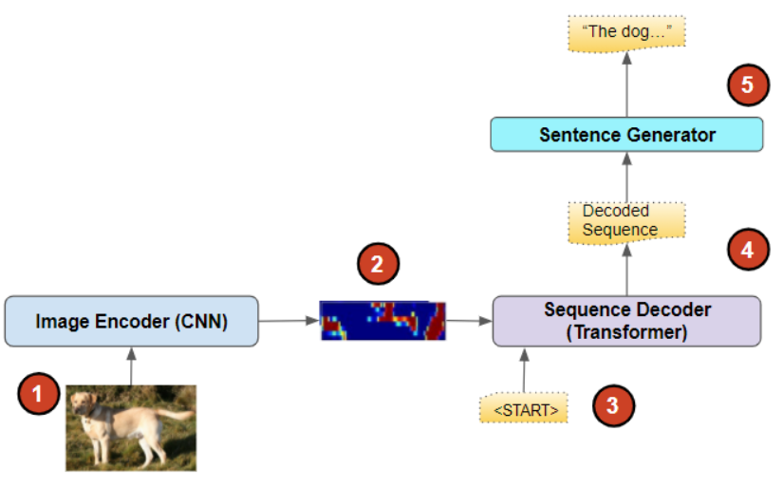
Hình 4 Mô hình transformer
- Mô hình dựa trên Transformer như Image Transformer học được mối quan hệ giữa từ ngữ và nội dung hình ảnh tốt hơn, mà còn có khả năng sinh ra chú thích dài, giàu ngữ nghĩa hơn.
Giải thích từng bước trong ảnh hình 4
Bước 1: Ảnh đầu vào (Input Image)
- Ví dụ được giải thích từ hình 2 3 ở trên.
Bước 2 : Bộ mã hóa ảnh (Image Encoder - CNN)
- Ví dụ được giải thích từ hình 2 3 ở trên.
Bước 3 : Bộ giải mã (Transformer)
Bộ giải mã sử dụng kiến trúc Transformer (thay vì LSTM truyền thống).
Nhận đầu vào từ bước 2 và bắt đầu chú thích
Ở mỗi bước, decoder sẽ sinh ra từ tiếp theo dựa trên các từ đã sinh và thông tin ảnh.
- Sinh ra từ tiếp theo dựa trên các từ đã sinh và thông tin ảnh.

Bước 4 : Tạo dãy và chuỗi (Decoded Sequence)
Dãy các từ được sinh ra tuần tự bởi decoder, tạo thành một chuỗi mô tả (caption).
- Kết quả sinh ra giống bước 5 hình 3

Bước 5 : Sequence Decoder (LSTM)
Bộ giải mã tuần tự (LSTM) nhận đầu vào là vector ngữ cảnh và từ trước đó.
LSTM dự đoán từ tiếp theo trong câu caption dựa trên thông tin ảnh (qua attention) và ngữ cảnh chuỗi từ đã sinh.
- Quá trình này lặp lại cho đến khi sinh đạt kết quả hoặc đạt độ dài tối đa.
Bước 6 : Sinh dãy chú thích (Sentence Generator)
Các từ trong decoded sequence được ghép lại thành câu hoàn chỉnh. Tạo ra chú thích tự nhiên cho ảnh đầu vào.
- “The dog is standing on the grass.” Đây là đầu ra cuối cùng của hệ thống .

CƠ SỞ LÝ THUYẾT

CHÚ THÍCH HÌNH ẢNH (IMAGE CAPTIONING)
Image Captioning là bài toán sinh mô tả (caption) dưới dạng văn bản cho một hình ảnh. Đây là bài toán giao thoa giữa Thị giác máy tính (Computer Vision) và Xử lý ngôn ngữ tự nhiên (Natural Language Processing - NLP).
Đặc trưng:
- Nhận diện đối tượng trong ảnh.
- Hiểu mối quan hệ ngữ cảnh giữa các đối tượng.
- Sinh ra câu mô tả bằng ngôn ngữ tự nhiên sao cho phù hợp ngữ cảnh ảnh.
Thành phần chính Mô hình trích xuất đặc trưng hình ảnh (CNN - Convolutional Neural Network):
- CNN được sử dụng để trích xuất các đặc trưng từ hình ảnh. Các lớp cuối cùng của CNN (thường là các lớp fully connected hoặc global average pooling) sẽ tạo ra một vector đặc trưng đại diện cho hình ảnh.
  - Các mô hình CNN phổ biến được sử dụng bao gồm: VGG, ResNet, Inception, v.v.
- Mô hình sinh ngôn ngữ (RNN/LSTM/GRU):
  - Sau khi có được vector đặc trưng từ CNN, một mô hình sinh ngôn ngữ (thường là RNN, LSTM hoặc GRU) sẽ được sử dụng để tạo ra các từ trong câu mô tả.
  - Mô hình này sẽ nhận vector đặc trưng của hình ảnh làm đầu vào và sinh ra một chuỗi các từ để tạo thành câu mô tả.
- Cơ chế Attention:
  - Để cải thiện hiệu suất của mô hình, cơ chế Attention được sử dụng để tập trung vào các vùng quan trọng của hình ảnh khi sinh ra từng từ trong câu mô tả.
  - Attention giúp mô hình "chú ý" đến các phần khác nhau của hình ảnh tại các thời điểm khác nhau trong quá trình sinh câu.

SHOW AND TELL MỘT MÔ HÌNH MÔ TẢ ẢNH BẰNG MẠNG NƠ-RON
Mô hình "Show and Tell" là một trong những mô hình tiên phong và phổ biến trong bài toán chú thích hình ảnh (Image Captioning). Nó được giới thiệu bởi Google vào năm 2015 và đặt nền móng cho việc kết hợp giữa mạng nơ-ron tích chập (CNN) và mạng nơ-ron hồi tiếp (RNN) để tạo ra các mô tả hình ảnh tự động.
Mục tiêu: Tạo ra một câu mô tả ngôn ngữ tự nhiên (caption) phù hợp với nội dung của một hình ảnh đầu vào.

Kiến trúc tổng quát SHOW AND TELL
Mô hình "Show and Tell" sử dụng kiến trúc Encoder-Decoder:
- Bộ mã hóa (Encoder):
  - Sử dụng một mạng CNN đã được huấn luyện trước (pre-trained) trên bộ dữ liệu lớn như ImageNet.
  - Hình ảnh đầu vào được đưa qua CNN để trích xuất đặc trưng. Thông thường, lớp cuối cùng của CNN (trước lớp phân loại) được sử dụng để tạo ra một vector đặc trưng hình ảnh (image feature vector).
- Bộ giải mã (Decoder):
  - Sử dụng một mạng LSTM (Long Short-Term Memory) để sinh ra câu mô tả.
  - Vector đặc trưng hình ảnh được đưa vào LSTM như là đầu vào ban đầu (initial input).
Áp dụng kỹ thuật CNN VÀ LSTM:
- CNN (Convolutional Neural Network) trích xuất đặc trưng ảnh.
- LSTM (Long Short-Term Memory) sinh ra chú thích.
Các bước hoạt động của mô hình:
- Trích xuất đặc trưng hình ảnh:
  - Hình ảnh đầu vào I được đưa qua mạng CNN để tạo ra vector đặc trưng V:
V=CNN(I)
- Khởi tạo LSTM
  - Vector đặc trưng v v được đưa vào LSTM như là đầu vào ban đầu:
H0 = LSTM(v)
  - Trong đó, h 0 h 0 ​ là trạng thái ẩn ban đầu của LST
- Sinh câu mô tả:
  - Tại mỗi bước thời gian t, LSTM nhận đầu vào là từ trước đó xt (hoặc token <start> ở bước đầu tiên) và sinh ra từ tiếp theo y:
yt​=LSTM(xt​,ht−1​)
  - Quá trình này tiếp tục cho đến khi sinh ra token <end>
Ưu điểm:
- Đơn giản và hiệu quả: Kiến trúc kết hợp CNN và LSTM dễ hiểu và dễ triển khai.
- Tận dụng mô hình pre-trained: Sử dụng các mạng CNN đã được huấn luyện trước trên bộ dữ liệu lớn giúp giảm thời gian huấn luyện và cải thiện hiệu suất.
- Khả năng mở rộng: Có thể áp dụng cho nhiều bộ dữ liệu và tác vụ khác nhau.

Show, Attend, and Tell
Mô hình "Show, Attend, and Tell" là một cải tiến quan trọng so với mô hình "Show and Tell" ban đầu. Nó được giới thiệu vào năm 2015 bởi Xu et al. và là một trong những mô hình đầu tiên tích hợp cơ chế Attention vào bài toán chú thích hình ảnh (Image Captioning). Cơ chế Attention cho phép mô hình tập trung vào các vùng cụ thể của hình ảnh khi sinh ra từng từ trong câu mô tả, giúp cải thiện đáng kể độ chính xác và chất lượng của các caption.
Cơ chế Attention
Ý tưởng chính: Thay vì sử dụng toàn bộ vector đặc trưng hình ảnh (như trong "Show and Tell"), mô hình "Show, Attend, and Tell" sử dụng cơ chế Attention để tập trung vào các vùng cụ thể của hình ảnh tại mỗi bước thời gian khi sinh từ.
Cách hoạt động: Tại mỗi bước thời gian, mô hình tính toán một phân phối trọng số (attention weights) trên các vùng khác nhau của hình ảnh, sau đó kết hợp các vùng này để tạo ra một vector đặc trưng tập trung (context vector).

Kiến trúc tổng quát
Mô hình "Show, Attend, and Tell" vẫn sử dụng kiến trúc Encoder-Decoder, nhưng được bổ sung thêm cơ chế Attention:
Encoder (Bộ mã hóa): Một mạng CNN (ví dụ: VGG, ResNet) để trích xuất đặc trưng hình ảnh.
Decoder (Bộ giải mã): Một mạng LSTM kết hợp với cơ chế Attention để sinh ra câu mô tả.
Bộ mã hóa (Encoder):
Hình ảnh đầu vào được đưa qua một mạng CNN để trích xuất đặc trưng. Thay vì sử dụng vector đặc trưng toàn cục (global feature vector), mô hình sử dụng các đặc trưng từ các lớp tích chập (convolutional layers) để tạo ra một tập hợp các vector đặc trưng vùng (region feature vectors).
Cơ chế Attention:
Tại mỗi bước thời gian tt, mô hình tính toán một phân phối trọng số αtαt​ trên các vùng của hình ảnh:
αt​=Softmax(et​)
Trong đó, et​ là một vector điểm số (score vector) được tính bằng cách kết hợp trạng thái ẩn của LSTM ht−1​ và các đặc trưng vùng A:
eti​=fatt​(ai​,ht−1​)
Hàm fatt​ thường là một mạng nơ-ron đơn giản (MLP).
Sau đó, vector đặc trưng tập trung (context vector) a^t​ được tính bằng cách kết hợp các đặc trưng vùng với trọng số Attention:
a^t​=i=1∑L​αti​ai​
Bộ giải mã (Decoder):
Một mạng LSTM được sử dụng để sinh ra câu mô tả. Tại mỗi bước thời gian tt, LSTM nhận đầu vào là từ trước đó xtxt​ (hoặc token <start> ở bước đầu tiên) và vector đặc trưng tập trung a^t​:
ht​=LSTM(xt​,a^t​,ht−1​)
Từ tiếp theo yt​ được sinh ra dựa trên trạng thái ẩn htht​:
yt​=Softmax(Wht​+b)
Quá trình này tiếp tục cho đến khi sinh ra token <end>.

ONTOLOGY

Khái niệm
Trong lĩnh vực khoa học máy tính, ontology được hiểu là một mô hình dữ liệu dùng để biểu diễn tri thức của một lĩnh vực cụ thể. Nó giúp máy tính có thể suy luận được về các đối tượng trong lĩnh vực đó và nhận biết các mối quan hệ giữa các đối tượng với nhau. Nói cách khác, ontology là một công cụ giúp biểu diễn kiến thức có cấu trúc, giúp hệ thống không chỉ lưu trữ dữ liệu mà còn "hiểu" được ý nghĩa của dữ liệu đó.
Ontology có thành phần bao gồm:
- Cá thể (Instances): Là những đối tượng cụ thể, ví dụ: Person,Vehicle.
- Lớp (Classes): Là những tập hợp các đối tượng có chung đặc trưng ,ví dụ“Animal” : “Cat”,”Dog”
- Thuộc tính (Attributes): Là các đặc điểm của từng đối tượng hoặc lớp, ví dụ: “hasAction”, “hasAttributes”…
- Mối quan hệ (Relations): Là cách các đối tượng hoặc khái niệm liên kết với nhau, ví dụ: “Person hasAction Running”, “Dog hasAttribute Brown”
Ví dụ về ONTOLOGY mẫu:
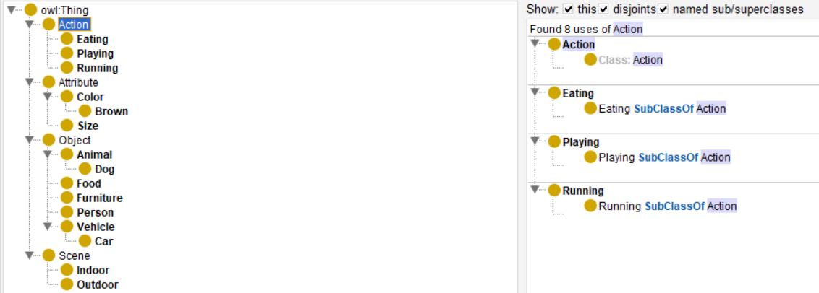
Hình 5 Ontology mẫu

Flickr8k
Flickr8k là một tập dữ liệu chú thích hình ảnh quy mô nhỏ, được sử dụng phổ biến trong các nghiên cứu về bài toán Tự động sinh chú thích ảnh (Image Captioning). Tập dữ liệu này bao gồm:
- Số lượng ảnh: 8.000 ảnh.
- Mô tả : Một bộ sưu tập chuẩn mực mới cho mô tả và tìm kiếm hình ảnh dựa trên câu, bao gồm 8.000 hình ảnh, mỗi hình ảnh được ghép nối với năm chú thích khác nhau cung cấp mô tả rõ ràng về các thực thể và sự kiện nổi bật. … Các hình ảnh được chọn từ sáu nhóm Flickr khác nhau và có xu hướng không chứa bất kỳ người hoặc địa điểm nổi tiếng nào, nhưng được chọn thủ công để mô tả nhiều cảnh và tình huống khác nhau
- Nguồn gốc : Cũng được thu thập từ trang Kaggle. ⁽¹⁾

Flickr30k
Flickr30k mở rộng từ tập Flickr8k, với quy mô lớn hơn, giúp cải thiện khả năng tổng quát của mô hình khi làm bài toán sinh chú thích ảnh. Thông tin chính:
- Số lượng ảnh: 31.783 ảnh.
- Mô tả : Một bộ sưu tập chuẩn mực mới cho mô tả và tìm kiếm hình ảnh dựa trên câu, bao gồm 30.000 hình ảnh, mỗi hình ảnh được ghép nối với năm chú thích khác nhau cung cấp mô tả rõ ràng về các thực thể và sự kiện nổi bật. … Các hình ảnh được chọn từ sáu nhóm Flickr khác nhau và có xu hướng không chứa bất kỳ người hoặc địa điểm nổi tiếng nào, nhưng được chọn thủ công để mô tả nhiều cảnh và tình huống khác nhau
- Nguồn gốc : Cũng được thu thập từ trang Kaggle.⁽²⁾

MS COCO
MS COCO (Microsoft Common Objects in Context) là tập dữ liệu tiêu chuẩn trong các bài toán về thị giác máy tính, đặc biệt là sinh chú thích ảnh. Đây là tập dữ liệu lớn, đa dạng và có tính ứng dụng thực tiễn cao.
- Số lượng ảnh: Khoảng 330.000 ảnh (tập chú thích khoảng 123.000 ảnh).
- Mô tả : Một bộ sưu tập cho mô tả và tìm kiếm hình ảnh dựa trên câu, bao gồm 330.000 ảnh.Các hình ảnh mô tả cuộc sống đời thường với bối cảnh thực tế
- Nguồn gốc: Các ảnh được thu thập từ MSCOCO.⁽³⁾

THỰC HIỆN DỮ LIỆU CHÚ THÍCH ẢNH

Tải và xử lý dữ liệu
- Flickr8k/Flickr30k: Có thể tải từ các nguồn như Kaggle hoặc trang chính thức MSCOCO.⁽¹⁾⁽²⁾⁽³⁾
Dữ liệu chuẩn bị:
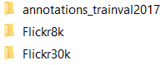
Hình 6 Dữ liệu hình ảnh để chú thích

Công cụ thực hiện
Protégé là một công cụ mã nguồn mở xây dựng, quản lý và làm việc với ontology (hệ thống tri thức) trong lĩnh vực trí tuệ nhân tạo và khoa học dữ liệu.
Các tính năng chính của Protégé:
Hỗ trợ OWL (Web Ontology Language): Protégé cho phép người dùng tạo và chỉnh sửa các ontology sử dụng OWL, một ngôn ngữ tiêu chuẩn cho mô hình hóa dữ liệu trong web.
Visual Studio Code : Môi trường phát triển tích hợp.

DEMO chương trình

Bước 1 chuẩn bị dữ liệu đầu vào
Chuyển đổi dữ liệu COCO gốc (dạng JSON) thành Ontology OWL.
Bước này xây dựng nền tảng tri thức bằng cách trích xuất các thực thể như ảnh, đối tượng, danh mục và annotation, rồi biểu diễn chúng bằng các lớp và quan hệ RDF/OWL. Đây là tiền đề quan trọng để tích hợp dữ liệu AI vào một hệ thống hiểu biết dựa trên tri thức.
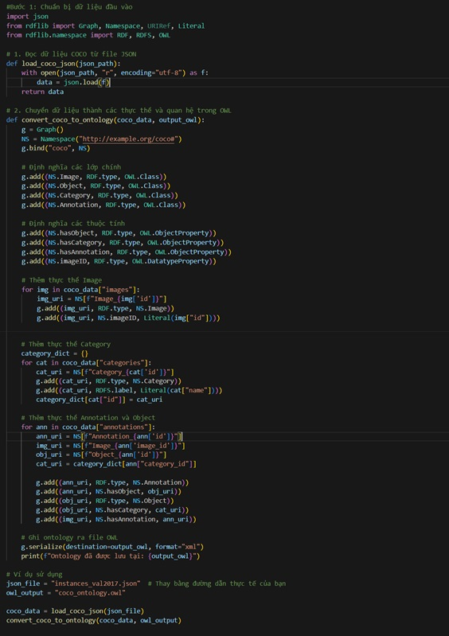
Hình 7 Chuẩn bị dữ liệu đầu vào
- Đọc dữ liệu chú thích ảnh từ file COCO JSON.
- Chuyển đổi dữ liệu này thành Ontology (dạng OWL - Web Ontology Language).
-File .OWL
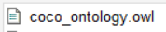
Hình 8 File sau khi đã chuyển
-Định nghĩa các lớp
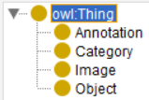
Hình 9 các lớp trong OWL
-Định nghĩa các thuộc tính
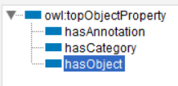
Hình 10 các thuộc tính trong OWL
-Định nghĩa các thực thể
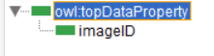
Hình 11 Thực thể IMAGEID

-Thực thể annotation
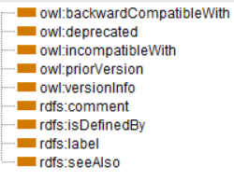
Hình 12 Thực thể Annotation

Bước 2 Nhận diện đối tượng trong ảnh bằng mô hình học sâu
Sử dụng mô hình học sâu YOLOv8 để tự động nhận diện đối tượng trong ảnh đầu vào.
Đây là bước AI cốt lõi giúp phát hiện các thực thể như người, xe, động vật,... với tọa độ, xác suất và nhãn cụ thể. Kết quả này sẽ được ánh xạ vào ontology ở Bước 3.
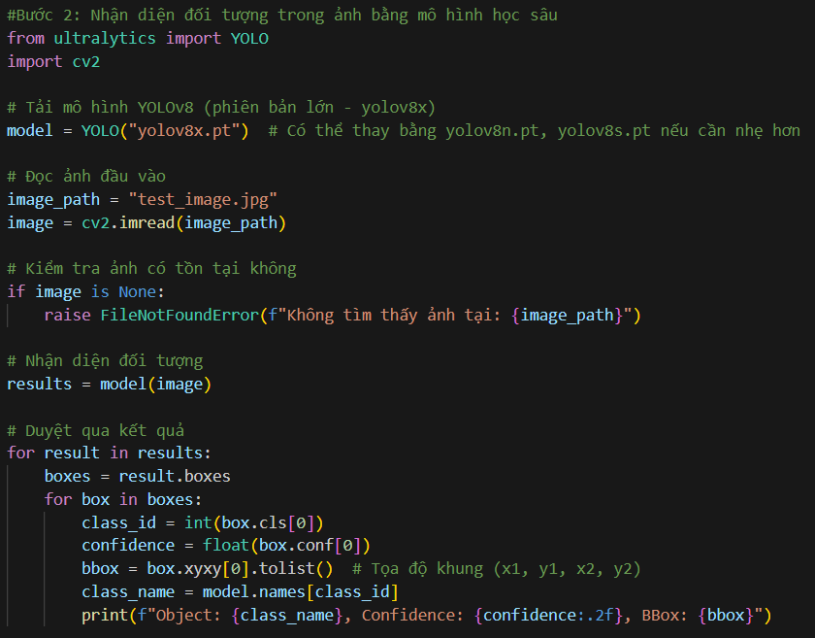
Hình 13 Bước 2 Nhận diện đối tượng trong ảnh bằng mô hình học sâu

Bước 3 Ánh xạ kết quả nhận diện vào ontology
Liên kết kết quả từ nhận diện đối tượng bằng YOLO (Bước 2) vào ontology OWL đã được khởi tạo từ dữ liệu COCO (Bước 1). Đây là bước quan trọng giúp chuyển dữ liệu AI thành tri thức có thể suy luận bằng máy.
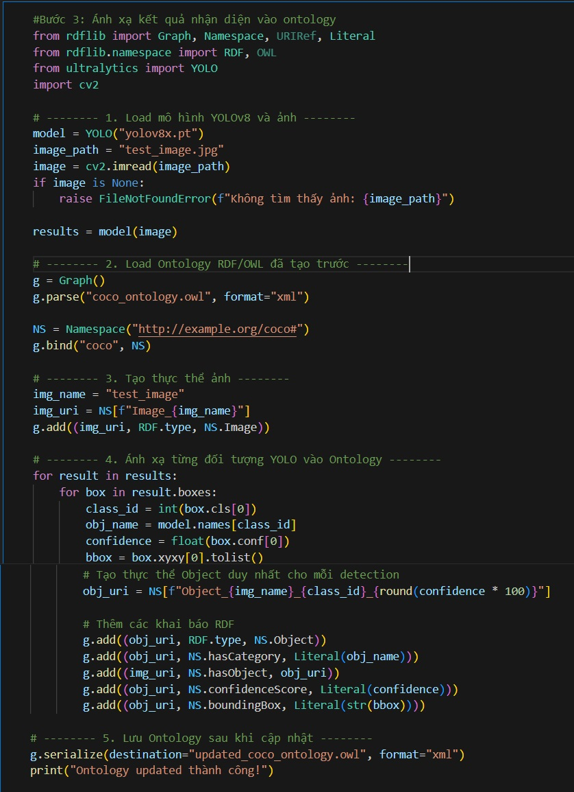
Hình 14 Ánh xạ kết quả nhận diện vào ontology

Bước 4 Truy vấn ontology để lấy thông tin chú thích ảnh
Truy vấn ontology để lấy thông tin mô tả ảnh dưới dạng ngữ nghĩa. Bước này giúp trích xuất mối quan hệ giữa ảnh, đối tượng và loại đối tượng (category) đã được lưu trong ontology. Đây là điểm mấu chốt để sinh chú thích, tóm tắt hoặc đưa vào hệ thống suy luận.
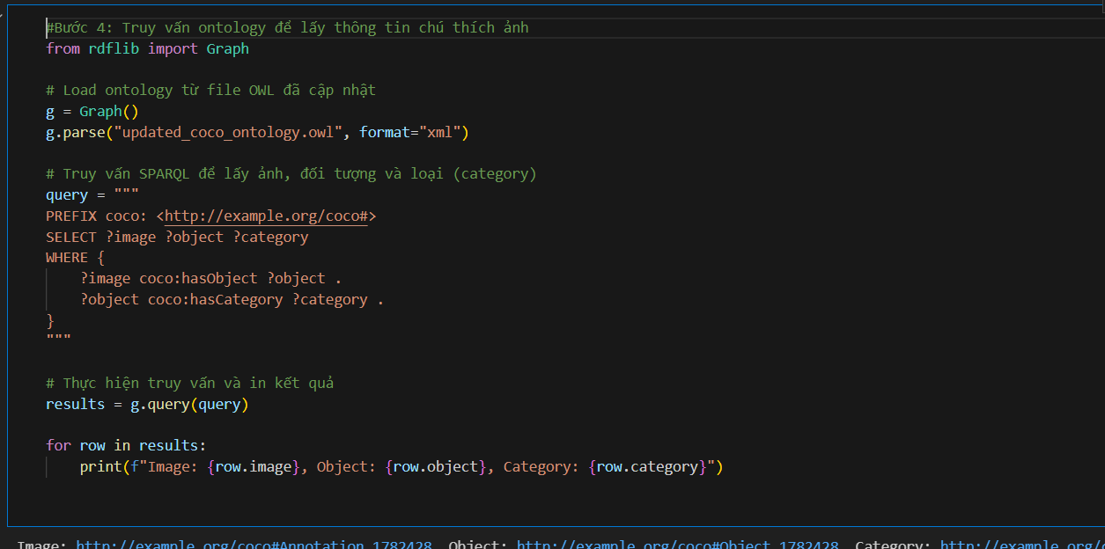
Hình 15 Bước 4 Truy vấn ontology để lấy thông tin chú thích ảnh

Bước 5 Hiển thị kết quả chú thích ảnh
Hiển thị ảnh đã được nhận diện với các khung và nhãn mô tả trực quan. Đây là bước trình bày trực quan, giúp xác nhận rằng hệ thống AI hoạt động chính xác và kết quả có thể quan sát được dễ hiểu.
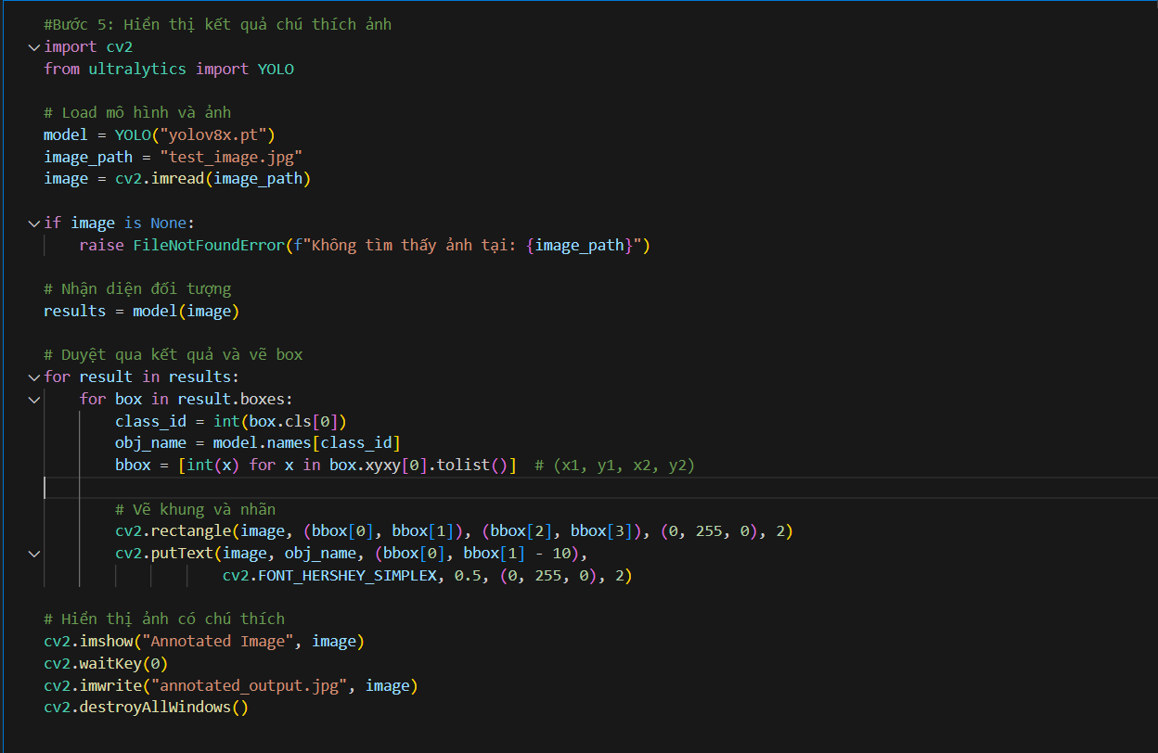
Hình 16 Bước 5 Hiển thị kết quả chú thích ảnh

Kết quả DEMO
Hệ thống đã hoàn chỉnh quy trình từ nhận diện đối tượng bằng AI đến biểu diễn tri thức bằng ontology và trực quan hóa kết quả bằng hình ảnh. Kết quả ảnh đầu ra cho thấy hiệu quả rõ rệt của việc kết hợp giữa deep learning và Semantic Web.
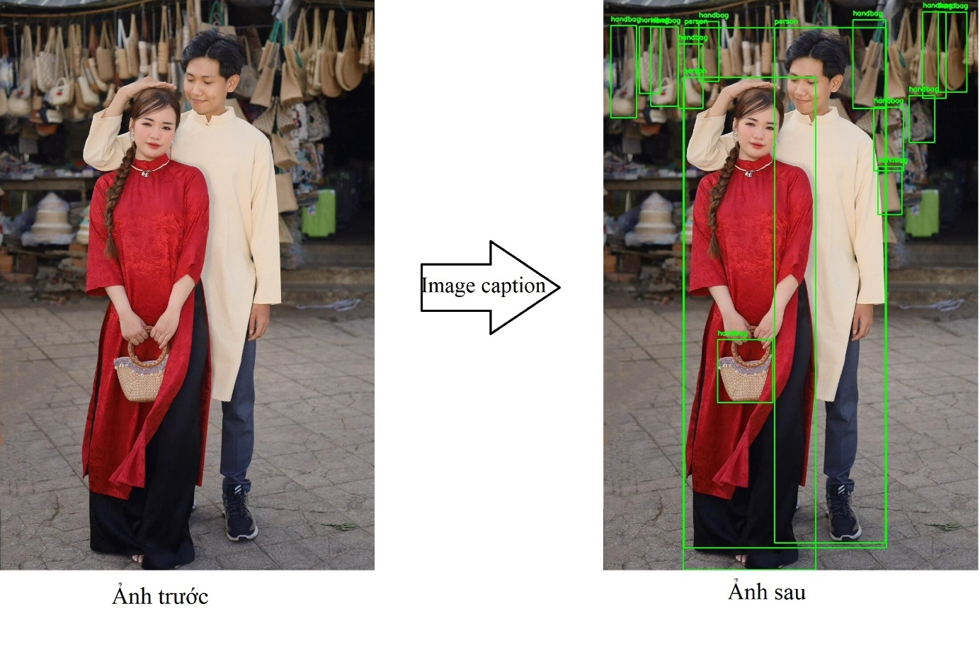
Hình 17 Kết quả thực hiện ONTOLOGY IMAGE CAPTION
Chất lượng nhận diện (YOLOv8 – Bước 2)
Các đối tượng như person, handbag được phát hiện đầy đủ và đúng vị trí.
Phát hiện được: 2 người (person) 12 túi xách (handbag) trong cả tay người và các túi treo phía sau.
Ghi nhãn rõ ràng: Bounding boxes và nhãn được thể hiện trực quan, đúng loại.
Kết nối Ontology (Bước 3)
Mỗi đối tượng được ánh xạ thành thực thể OWL gồm:
- Thông tin loại (hasCategory)
- Gắn kết với ảnh (hasObject)
- Độ tin cậy (confidenceScore)
- Tọa độ khung (boundingBox)
Truy vấn và quản lý tri thức (Bước 4)
SPARQL hoạt động đúng: Truy xuất được tất cả mối quan hệ ảnh – object – category.
Cho phép phát triển các truy vấn phức tạp hơn như đếm đối tượng, phân loại theo độ tin cậy,...
Trực quan hóa kết quả (Bước 5)
Các đối tượng được bao viền đẹp, nhãn không bị chồng lấn.
Dễ hiểu, dễ xác minh với mắt người.

KẾT LUẬN VÀ HƯỚNG PHÁT TRIỂN

KẾT LUẬN
Sau quá trình xây dựng và thử nghiệm, hệ thống chú thích ảnh tự động dựa trên sự kết hợp giữa nhận diện đối tượng bằng YOLO và ánh xạ tri thức bằng Ontology đã cho thấy hiệu quả rõ rệt. Mô hình không chỉ phát hiện được các đối tượng trong ảnh một cách chính xác mà còn có khả năng biểu diễn và lưu trữ thông tin theo định dạng có cấu trúc, giúp máy tính hiểu và xử lý dữ liệu ảnh dưới dạng tri thức.
Cách tiếp cận này mang lại lợi ích vượt trội so với việc nhận diện đơn thuần, bởi mỗi đối tượng sau khi được phát hiện đều được ánh xạ thành thực thể RDF/OWL. Điều này giúp tạo nên một mạng lưới tri thức có thể mở rộng, liên kết và suy luận. Từ đó, hệ thống có khả năng trả lời các truy vấn dạng ngữ nghĩa (SPARQL), thay vì chỉ trả về tọa độ hoặc nhãn thô như các phương pháp truyền thống.
Thực nghiệm trên ảnh minh họa đã cho thấy mô hình hoạt động ổn định: các nhãn như person và handbag được gắn đúng với vị trí thực tế, thông tin được lưu vào ontology và có thể truy xuất dễ dàng. Điều này chứng minh rằng sự kết hợp giữa trí tuệ nhân tạo và web ngữ nghĩa có thể tạo ra một công cụ mạnh mẽ cho các bài toán nhận diện và phân tích hình ảnh trong môi trường số hóa.
Tổng thể, đề tài không chỉ hoàn thành mục tiêu ban đầu mà còn đặt nền tảng cho việc phát triển các hệ thống hiểu nội dung hình ảnh ở mức độ cao hơn, hướng tới các ứng dụng trong quản lý dữ liệu lớn, giám sát thông minh, và tự động hóa trong nhiều lĩnh vực.

HƯỚNG PHÁT TRIỂN
Trong tương lai, hệ thống có thể được mở rộng theo nhiều hướng để tăng tính ứng dụng và khả năng thích nghi với các bài toán thực tế hơn. Một trong những hướng đi tiềm năng là tích hợp thêm các thành phần suy luận tự động (reasoner) để hệ thống không chỉ lưu trữ thông tin mà còn có thể suy ra các mối quan hệ mới giữa các đối tượng.
Ngoài ra, có thể nâng cấp mô hình nhận diện bằng cách sử dụng các thuật toán hiện đại hơn như DETR, SAM hoặc các mô hình học sâu chuyên biệt cho từng lĩnh vực như y tế, công nghiệp hoặc nông nghiệp. Điều này giúp nâng cao độ chính xác và tính linh hoạt của hệ thống.
Về phần ontology, việc mở rộng bộ từ vựng tri thức (ontology schema) theo các tiêu chuẩn quốc tế hoặc tùy chỉnh theo miền ứng dụng cụ thể sẽ là một bước đi quan trọng để tăng khả năng tương thích và tái sử dụng. Việc tích hợp ontology với cơ sở dữ liệu lớn hoặc hệ thống tìm kiếm ngữ nghĩa cũng sẽ mở ra nhiều hướng nghiên cứu liên ngành.
Cuối cùng, xây dựng giao diện trực quan, thân thiện với người dùng để tương tác với ảnh, đối tượng và các thực thể ontology cũng là yếu tố cần thiết. Điều này không chỉ giúp người dùng không chuyên dễ dàng sử dụng hệ thống mà còn hỗ trợ kiểm tra, điều chỉnh và mở rộng dữ liệu tri thức theo thời gian.

TÀI LIỆU KHAM KHẢO
- Nguồn tải : https://www.kaggle.com/datasets/adityajn105/flickr8k
- Nguồn tải : https://www.kaggle.com/datasets/adityajn105/flickr30k
- Nguồn tải : https://cocodataset.org/#home
- Tạp chí Khoa học Trường Đại học Cần Thơ Số chuyên đề: Công nghệ thông tin (2017): 133-139 XÂY DỰNG ONTOLOGY TỰ ĐỘNG TỪ BẢNG CHÚ GIẢI (Khoa Công nghệ Thông tin & Truyền thông, Trường ĐHCT 2Khoa Kỹ Thuật Công nghệ, Trường Đai học Tây Đô)

- Trang Nguồn tải dữ liệu:
  - https://hackmd.io/@caodoanh2001/SyxOaBx02
  - https://cocodataset.org/#download
  - https://www.kaggle.com/datasets/adityajn105/flickr8k
- Xây dựng OWL hướng dẫn : https://www.youtube.com/watch?v=1FuGyLPlOSQ ( Cô Phạm Thị Thu Thúy)
- https://vinbigdata.com/kham-pha/image-captioning-chu-thich-du-lieu-hinh-anh-bang-cong-nghe-hoc-sau.html
- https://arxiv.org/pdf/1805.09137v1
- https://arxiv.org/pdf/2004.12276v2
- https://www.youtube.com/watch?v=FvGndkpa4K0
Hình ảnh kham khảo
(1)(2)(3)(4) https://www.researchgate.net/figure/Some-examples-on-MS-COCO-Captions-Caption-description-from-dataset-Predict1_fig1_361298727

